¿Qué aprendí?
5° Básico Capítulo 3

- Un jarro de jugo contiene 10 veces más jugo que un vaso.
Si el vaso de jugo contiene 2 dL, ¿cuántos decilitros de jugo contiene el jarro?

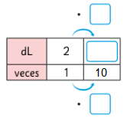

Expresión matemática:

Respuesta:

Nivel | 5º Básico
Tomo | 1
Capítulo | 3: Haciendo cintas
OA | 3: Demostrar que comprenden la multiplicación de números naturales de dos dígitos por números naturales de dos dígitos: resolviendo problemas rutinarios y. no rutinarios aplicando el algoritmo
Contenido | Multiplicación de números naturales de dos dígitos por números naturales de un dígito.
Indicador de evaluación | Resuelven multiplicaciones en el contexto de problemas rutinarios y no rutinarios, usando el algoritmo de la multiplicación.
Habilidad | Resolver problemas
Respuesta esperada | Expresión matemática: 2 • 10  Respuesta: 20 dL.

¿Qué aprendí?
5° Básico Capítulo 3

- ¿Cuántas veces la longitud de la cinta azul es igual a la longitud de la cinta roja?

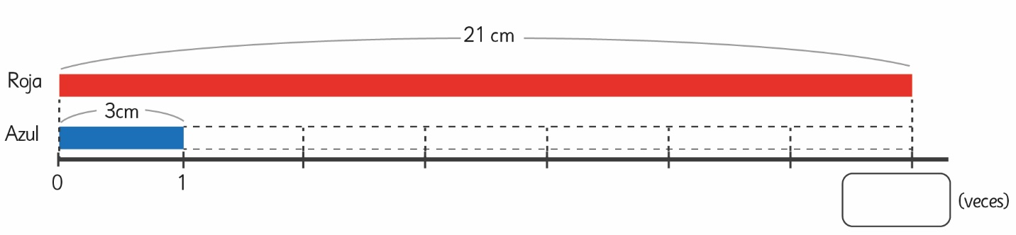

Nivel | 5º Básico
Tomo | 1
Capítulo | 3: Haciendo cintas
OA | 4: Demostrar que comprenden la división con dividendos de 3 dígitos y divisores de 1 dígito: resolviendo problemas rutinarios y no rutinarios que impliquen divisiones
Contenido | División de números naturales de dos dígitos por números naturales de un dígito.
Indicador de evaluación | Resuelven divisiones en el contexto de problemas rutinarios y no rutinarios, usando el algoritmo de la multiplicación.
Habilidad | Resolver problemas
Respuesta esperada | 7 veces.

